# Практическая работа №11 Методы анализа технологических процессов (Моделирование случайных величин)

Цели практической работы:

1. Научиться моделировать случайные величины с заданными законами распределения в MS Excel.

Рассматриваемые вопросы:

1. Разработка имитационных математических моделей

# Методические указания

Полезные ссылки

<https://stepik.org/lesson/299541/step/1?unit=281374>

<https://stepik.org/lesson/389468/step/1?unit=378558>

<https://stepik.org/lesson/380418/step/1?unit=367568>

### Алгоритм действий при применении имитационного моделирования

1. Определение цели моделирования
2. Разработка концептуальной модели
3. Формализация модели
4. Программная реализация модели
5. Планирование модельных экспериментов
6. Реализация плана эксперимента
7. Анализ и интерпретация результатов моделирования

Содержание первых двух этапов практически не зависит от математического метода, положенного в основу моделирования (наоборот - их результат определяет выбор метода).

Реализация остальных пяти этапов существенно различается для аналитического и имитационного моделирования.

При **имитационном моделировании** ММ воспроизводит алгоритм («логику») функционирования исследуемой системы во времени при различных сочетаниях значений параметров системы и внешней среды.

При **аналитическом моделировании** используется уравнение прямолинейного равномерного движения.

При исследовании такого процесса с помощью **имитационной модели** должно быть реализовано наблюдение за изменением пройденного пути с течением времени.

Имитационное моделирование опосредованно рассматривается при изучении курсов:

* Теория вероятности и теория случайных процессов - ***Моделирование случайных величин и процессов***.
* Теория массового обслуживания, теория автоматов - ***Моделирование систем массового обслуживания***.
* ***Моделирование интеллектуальных систем***.

# Задание 3

Моделирование случайных величин по закону Релея.

1. В Excel построить последовательность из 30 равномерно распределенных чисел Z.
2. В Excel построить последовательность из 30 чисел X по закону Релея.
3. Разработать схему алгоритма, https://drakonhub.com/
4. Запрограммировать алгоритм на любом языке программирования.
5. Построить программно график, подобный такому

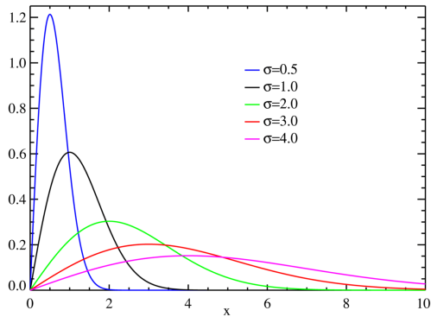

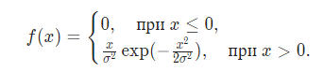

Моделирующая формула имеет вид:

$$x=-2*σ*ln⁡(z)$$

По заданным значениям А, В и М смоделировать последовательность из 100 случайных чисел. Пусть даны следующие значения А=4,5, В=23 и М=87. Первый элемент псевдослучайной последовательности равен 3. Необходимо построить таблицу последовательности 30 чисел (Рис.

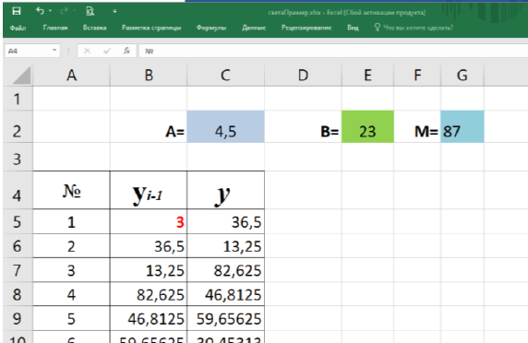

Рис. Таблица последовательности 30 чисел

Для этого в ячейку B5 вводим первый элемент последовательности, равный 3, а в ячейку C5 формулу: =ОСТАТ((C2*B5+E2); G2)

Полученное значение y вводим в ячейку B6 (Рис).

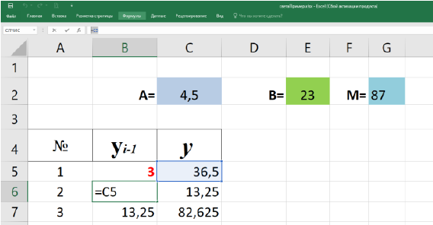

Рис. Таблица последовательности 30 чисел y и yi-1

Получаем рекуррентную формулу, зависящую от y. Заполняем все 30 значений.

В Excel сформировать случайные величины (30), распределенные по **закону Релея** с ϭ=3. Для этого в ячейку J5 (Рис) вводим формулу: =-2*3*LN(D5)

Повторить решение, запрограммировав его на любом языке программирования. Построить график

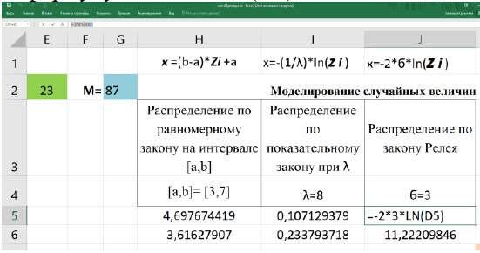

Случайные величины - закон Релея